Определены самые здоровые и нездоровые страны мира

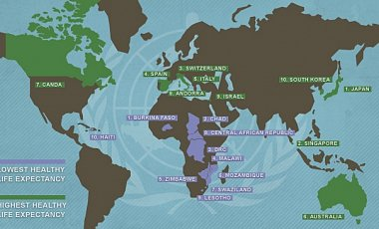
Фото: news.com.au 14.12.2012 17:38
Дольше всего мужчины и женщины живут в Японии, меньше всего - в африканских странах - Либерии и Буркина-Фасо. Авторы международного исследования "Global Burden of Disease Study 2010", которое проводилось на протяжении пяти лет в 187 странах мира при поддержке Фонда Билла и Мелинды Гейтс, обнародовали его результаты, составив списки стран с самой высокой и низкой продолжительностью жизни для мужчин и для женщин. В исследование были вовлечены 486 авторов из 50 стран мира, пишет The Guardian. "Золотая десятка" стран, где мужчины живут дольше всего и ведут самый здоровый образ жизни, выглядит так: Япония, Сингапур, Швейцария, Испания, Италия, Австралия, Канада, Андорра, Израиль, Южная Корея. Женский топ-10 немного отличается: Япония, Южная Корея, Испания, Сингапур, Тайвань, Швейцария, Андорра, Италия, Австралия, Франция. Самые неблагоприятные для здоровья и продолжительности жизни мужчин условия в таких странах: Буркина-Фасо, Чад, Конго, Малави, Зимбабве, Мозамбик, Свазиленд, ЦАР, Лесото, Гаити. Самые нездоровые страны в женской статистике - Либерия, Бурунди, Афганистан, Малави, Зимбабве, Мозамбик, Свазиленд, Лесото, ЦАР, Гаити.
В топ-10 стран с самым здоровым или нездоровым населением Украина не вошла. Как указано в исследовании, в Украине продолжительность жизни мужчин в 2010 году составила 64,4 года, женщин - 74,8 года. При этом продолжительность здоровой жизни составила 56,3 у мужчин и 63,9 года у женщин. Для сравнения: в Японии средняя продолжительность жизни мужчин и женщин в 2010 году составила 79 и 85,8 лет соответственно (при 68,8 и 71 годах здоровой жизни).
Как отмечает news.com.au, специалисты также установили, что женщины в состоянии недееспособности живут в среднем 11,5 лет, а мужчины - 9,2 года. К недееспособности чаще всего приводят психические отклонения, заболевания опорно-двигательного аппарата и склероз. Исследование "Global Burden of Disease Study 2010" проводил Институт показателей и оценки здоровья при Университете Вашингтона совместно с Гарвардским университетом, Университетом Джонса Хопкинса и Университетом Квинсленда. Ученые изучали данные о причинах смертей мужчин и женщин в 187 странах мира с 1970 по 2010 год. Информацию получали в больницах, моргах, правоохранительных органах, использовали данные переписей населения.
ЛIГАБiзнесIнформ Информационное агентство www.liga.net

